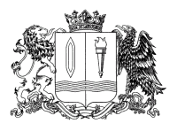

ПРАВИТЕЛЬСТВО ИВАНОВСКОЙ ОБЛАСТИ

ПОСТАНОВЛЕНИЕ

от _______________ № _______-п
г. Иваново

О внесении изменения в постановление Правительства Ивановской области от 19.12.2025 № 534-п «О внесении изменений в сводную бюджетную роспись областного бюджета

В связи с кадровыми изменениями в Правительстве Ивановской области Правительство Ивановской области постановляет:
Внести в постановление Правительства Ивановской области от 19.12.2025 № 534-п «О внесении изменений в сводную бюджетную роспись областного бюджета» изменение, заменив в пункте 2 слова «первого заместителя Председателя Правительства Ивановской области Черкесова Д.Л.» словами «заместителя Председателя Правительства Ивановской области Ксенофонтову Е.В.».
Губернатор  Ивановской области | С.С. Воскресенский

